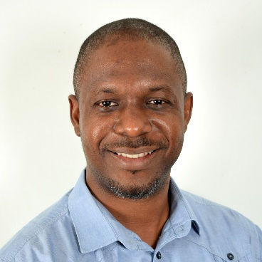
Ndzulo Tueche
Meneja Uhusiano wa Uhusiano kwa Mikutano ya Kati, katika
Baraza Kuu la Fedha na Utawala (GCFA)

Ndzulo Tueche ni Mkristo mshiriki hai wa Kanisa la Methodisti la Cote d'Ivoire. Alijiunga na GCFA mnamo 2017 ili kutumika kama uhusiano na mikutano kuu ya UMC. Katika nafasi yake, eleza kazi na majukumu ya GCFA na anazungumza juu ya kazi na huduma zinazotolewa na shirika.
Wawasiliani
Tel: Cote d'Ivoire:
+225.070 724 5180
Tel: USA (WhatsApp)
+1.615.400.1051
Barua pepe: ntueche@gcfa.org

Kazi zingine anatenda, Ndzulo (co) anaongoza semina, mafundisho, na mazungumzo kuhusu utoaji wa uhusiano ili kuwasaidia wanachama wa UMC kuelewa vizuri muundo wa ugawaji wa madhehebu, taratibu, na athari.
Kabla ya kujibu mwito wa kutumia vipawa vyake kwa maendeleo ya utawala wa Kikristo, mawasiliano, na maendeleo ya mradi, alikuwa Mshauri wa kujitegemea ambaye alitumikia NGOs za kimataifa. Kutoa mafunzo ya kusoma na kutumikiya kompyuta, kufanya huduma zinazohusiana na kazi, kutoa msaada wa tovuti na kijijini, kusaidiya watu kujuwa wapi kuptat vitu ya kuwasaidiya.
Ndzulo ni mmoja wa Wacameroon wachache ambao hawasogezwi na mpira (mpira wa miguu), kwani upigaji picha na mazoezi ya mwili ni burudani zake zinazopendwa.
Ndzulo Tueche, pia anajulikana kama "Joe", anaishi Abidjan, Cote d'Ivoire, na mkewe Irene na binti yao, Marie-Ruthel.

